
C’EST QUOI VOTER ?
MES OBJECTIFS
JE PEUX VOTER ?

→ Je découvre les élections françaises
→ Je découvre qui a le droit de vote en France
→ Je veux être capable de comprendre et de donner simplement mon avis

Voter c’est donner son avis à l’occasion d’une élection.
En France les femmes ont obtenu le droit de vote et celui d’être élues en 1944. Elles ont pu voter pour la première fois aux élections municipales de 1945.







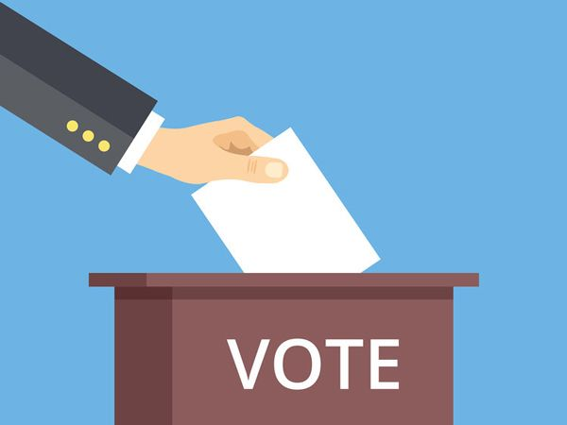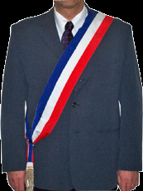  LES ÉLECTIONS | LES ÉLUS
voter | un président
le droit de vote | un gouvernement
une carte électorale | un ministre
un bureau de vote | un député
un électeur | un maire

LES EXPRESSIONS POUR DONNER SON AVIS
Je suis d’accord ... | Je ne suis pas d’accord ...
Je suis pour ... | Je suis contre ...

- À mon avis, ….
- Je pense que ...

LES MOTS À RETENIR

… Document 1 ...

Reliez les groupes de mots comme dans l’exemple :

Une carte | de vote
Le droit de | citoyenne
Votation | locales
Élections | vote
Un bureau | électorale

… Exercice 1 ...

Découpez les étiquettes page 7, retrouvez et collez les mots dans la bonne case, comme dans l’exemple :
DROIT | droit | droit

… Exercice 2 ...

… étiquettes à découper ...

VOTE | vote | votation
VOTATION | LOCALE | vote
LIEU | lieu | ÉLECTORALE
lieu | votation | électorale
ÉLECTION | électorale | locale
élection | locale | élection


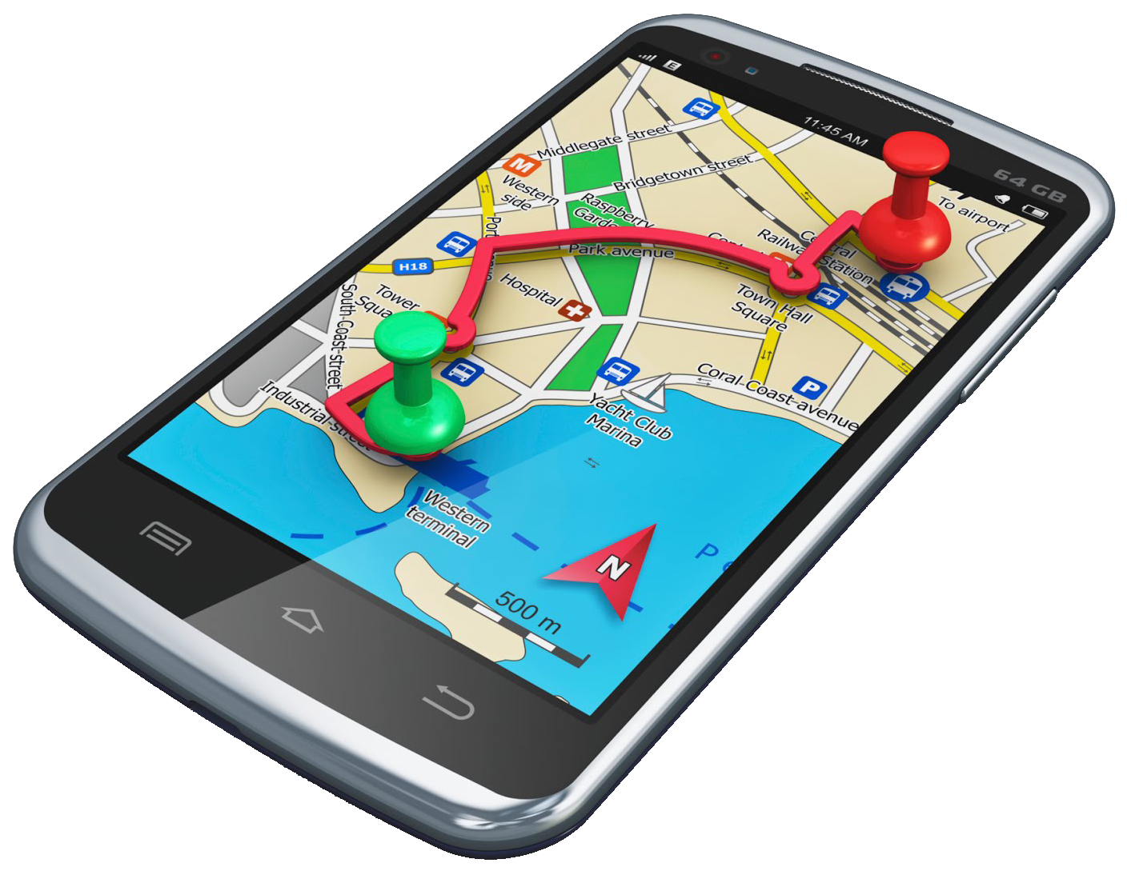
JE PEUX VOTER ?
… Exercice 3 …
Les questions du micro-trottoir :
« êtes-vous pour ou contre le droit de vote des étrangers aux élections locales ? »
« donneriez-vous le droit de vote aux étrangers pour les élections locales ? »
Regardez la vidéo et complétez le tableau, comme dans l’exemple :

Prénom | POUR | CONTRE | ? | Comment la personne donne son avis ?
Sofiane |  |  | X | « c’est pas vraiment que je suis pour ou contre... »

… Exercice 4 ...
Remettez les phrases dans l’ordre puis soulignez les expressions qui permettent de donner son avis, comme dans l’exemple:

1. Sofiane et Stéphanie / aux élections locales. / aux étrangers / sont plutôt « pour » donner le droit de vote
–> Sofiane et Stéphanie sont plutôt « pour » donner le droit de vote aux étrangers aux élections locales.
2. comme son mari / pense qu’elle sera une citoyenne à part entière / Samira / si elle peut voter.
–> …………………………………………………………………………………..…………………….………………………………..………………………..………….………..…….……………..………..
3. trouve normal que des personnes qui participent à la vie du pays / El Hadj / donnent leur avis sur des sujets qui les concernent.
–> ………………….….………………..………..…………………………..…………………………..……………………………………………………………………………………………..……….………..
4. il faut avoir la nationalité française. / je pense que pour voter / Je suis contre,
–> …………………………..……..….…………..………………..…………………………………...…………………………………………………………………………………………………………....…
5. car les étrangers qui vivent en France / qui paient des impôts. / Je suis totalement pour / sont des citoyens actifs
–> .…….….…………………..…..…………….…………..………..………..………..…….……..….….…….....…....……….…………………………..……………………………………….………..
Le saviez-vous ?

En France, les 3 pouvoirs sont exercés par des institutions différentes:

 | Le pouvoir législatif | Le pouvoir exécutif | Le pouvoir judiciaire
Quelles sont les institutions qui ont ce pouvoir ? | Ce sont l’Assemblée Nationale et le Sénat qui votent les lois | C’est le gouvernement qui fait appliquer les lois | Ce sont les tribunaux qui rendent la justice
Qui sont les représentants ? | Les députés et les sénateurs | Le président et les ministres | Les juges
Quelles élections nous permettent de choisir ces représentants? | - les élections législatives | - les élections présidentielles  - les élections municipales | Il n’y a pas d’élection

MÉMO
- Les Français âgés de + 18 ans peuvent voter à toutes les élections
- Les étrangers originaires de l’Union Européenne peuvent voter aux élections municipales et européennes
- Les autres étrangers ne peuvent pas voter.
Pour voter, il faut s’inscrire sur les listes électorales, à la Mairie.
ADRESSES UTILES

- La mairie pour les inscriptions sur les listes électorales
- Le Collectif local de Votation citoyenne : ……………………...
- ……………………………………………………………………………………………...

